решение разбивается на отдельные случаи.
Случай .

Решаем вспомогательное уравнение.

Находим дискриминант.

Дискриминант положителен, значит уравнение имеет два корня.

;
Следующее неравенство равносильно предыдущему.


ответ этого случая: .
Случай .

Решаем вспомогательное уравнение.

Находим дискриминант.

Дискриминант положителен, значит уравнение имеет два корня.

;
Следующее неравенство равносильно предыдущему.


ответ этого случая: .
Случай .

Решаем вспомогательное уравнение.

Находим дискриминант.

Дискриминант положителен, значит уравнение имеет два корня.

;
Следующее неравенство равносильно предыдущему.


ответ этого случая: .
Находим общее решение.
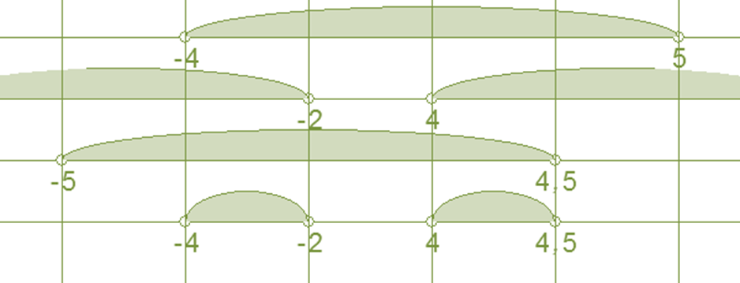
Окончательный ответ: .
Рисунки можешь не использовать, это я для наглядности

